Aula8Word

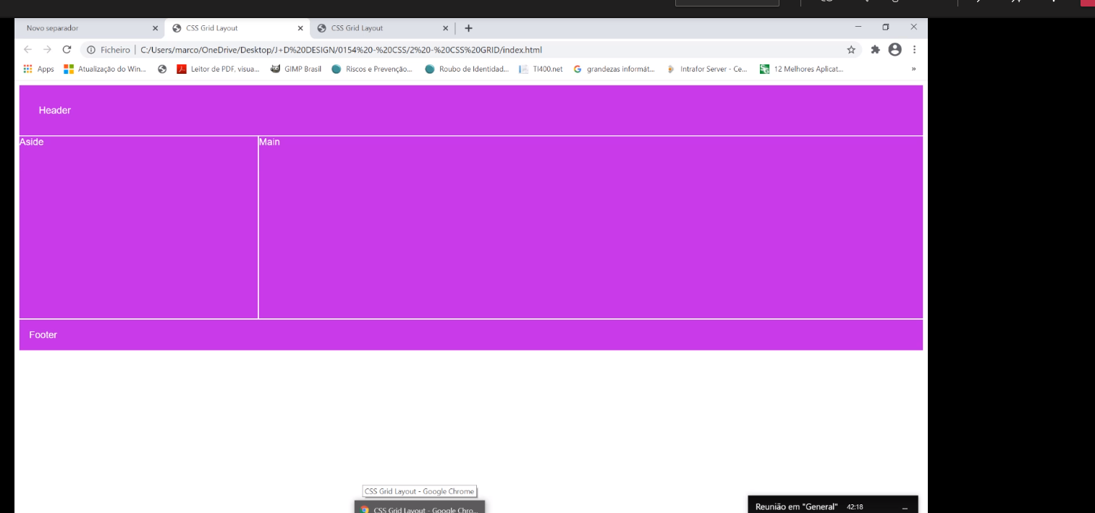

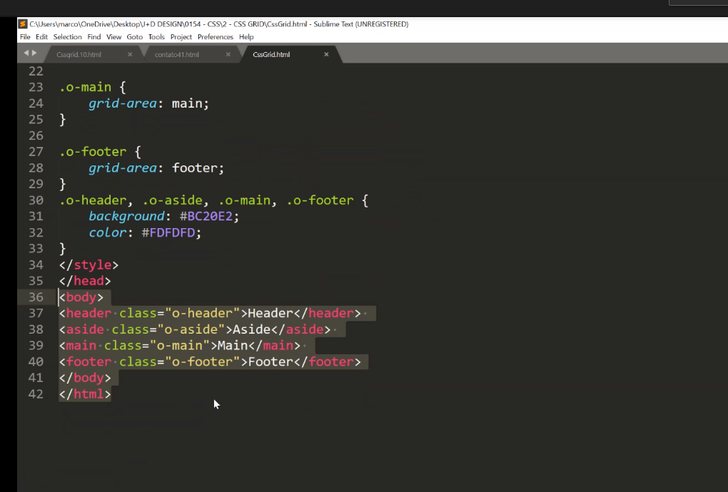

Formulário

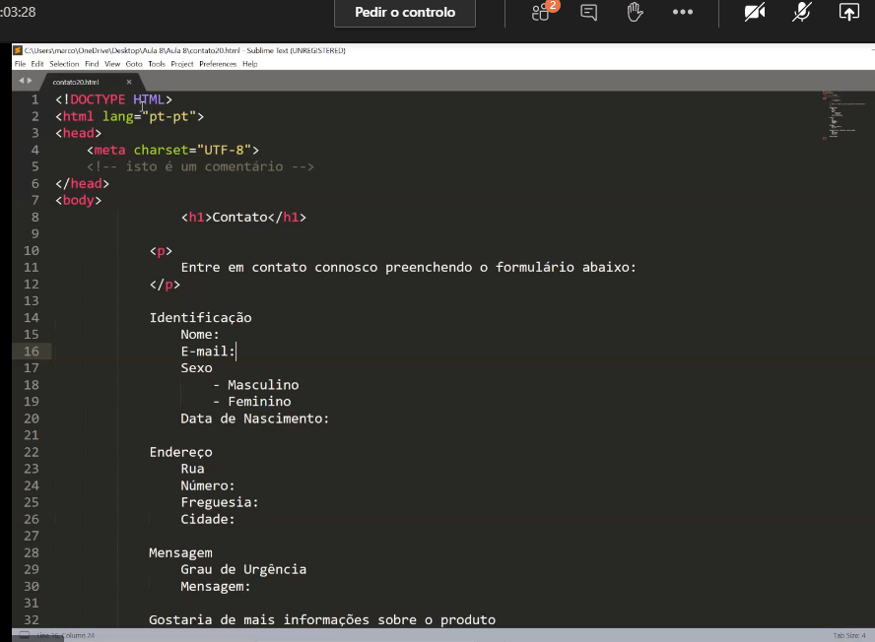

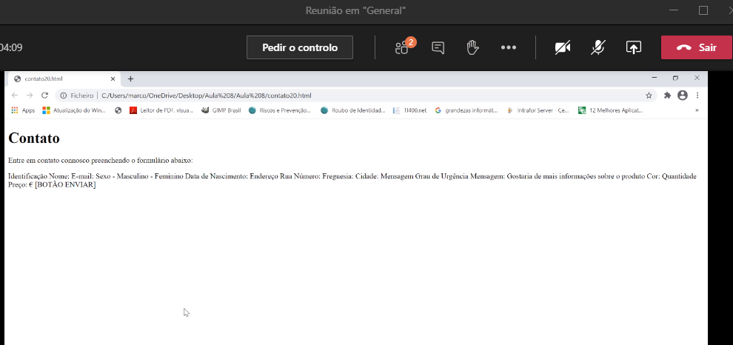

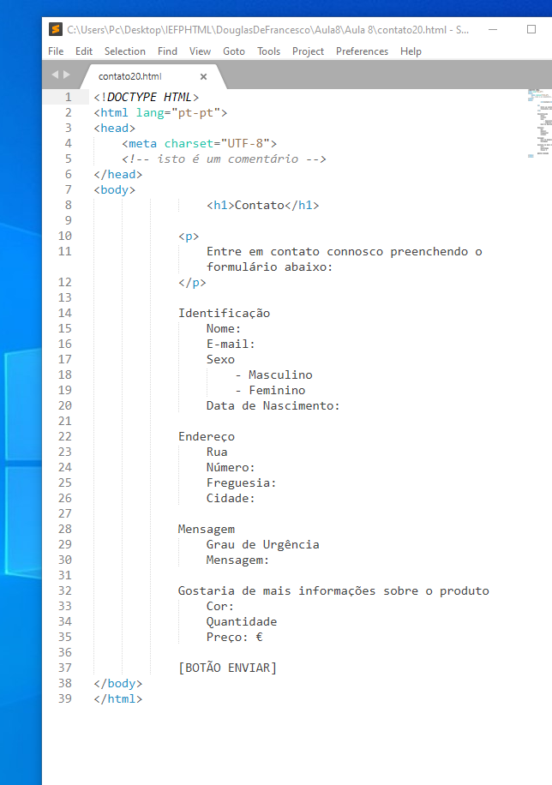

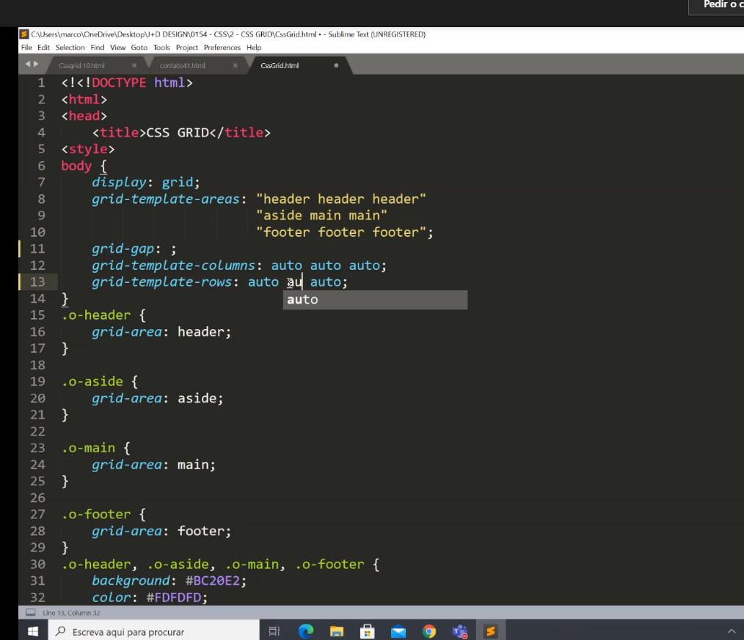

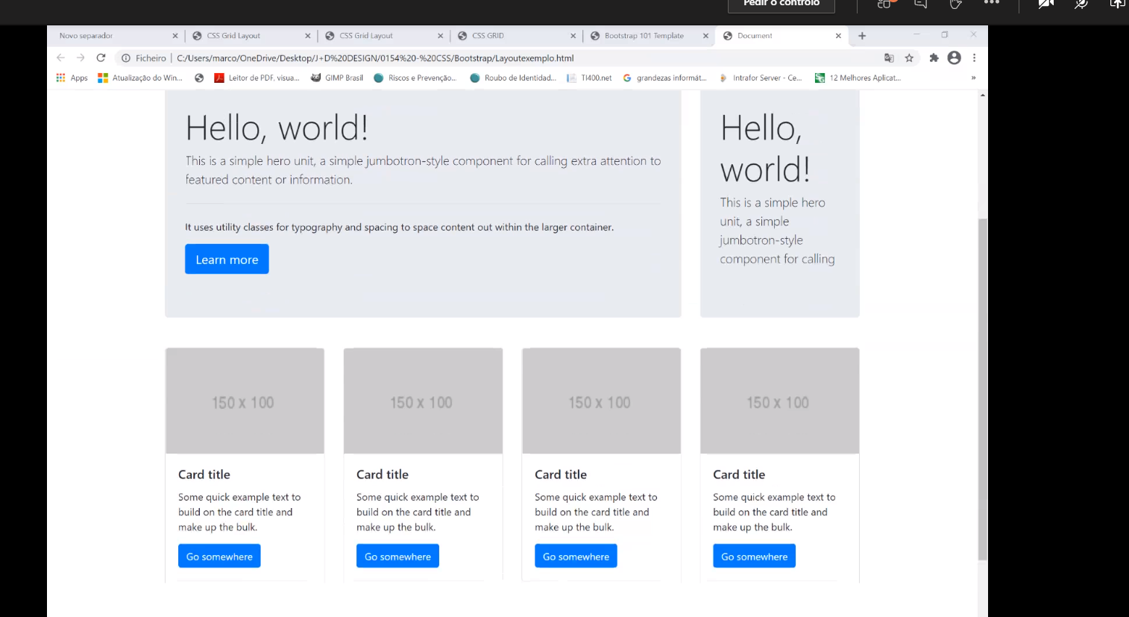

<!DOCTYPE HTML>

<html lang="pt-pt">

<head>

<meta charset="UTF-8">

<!-- isto é um comentário -->

</head>

<body>

<h1>Contato</h1>

<p>

Entre em contato connosco preenchendo o formulário abaixo:

</p>

<form>

<fieldset id="identificacao">

<legend>Identificação</legend>

<p>Nome: <input type="text" name="tNome" id="cNome" size="50" maxlength="30" placeholder="Nome completo" /></p>

<p>Passw: <input type="password" name="tPass" id="cPass" size="8" maxlength="8" placeholder="8 digitos" /></p>

<p>E-mail: <input type="email" name="tEmail" id="cEmail" size="50" maxlength="40" placeholder="Escreva email" /> </p>

<fieldset id="sexo"><legend>Sexo</legend>

<input type="radio" name="tSexo" id="cMasc" checked /> <label for="cMasc">Masculino</label>

<input type="radio" name="tSexo" id="cFemi" /> <label for="cFemi">Feminino</label>

</fieldset>

<p>Data de Nascimento: <input type="date" name="tNasc" id="cNasc" /></p>

</fieldset>

<fieldset id="endereco">

<legend>Endereço</legend>

<p>Rua: <input type="text" name="tRua" id=#cRua size="20" maxlength="80" placeholder="Rua, Av, Trav...." /></p>

<p>Número: <input type="number" name="tNum" id="cNum" min="0" max="9999" maxlength="4" /></p>

<p><label for="cFreg"> Freguesia: </label>

<select name="tFreg" id="cFreg">

<option value="Mxx" hidden selected></option>

<option value="Max">Maximinos</option>

<option value="Nog">Nogueira</option>

<option value="Rea">Real</option>

<option value="Cel">Celeiros</option>

</select>

</p>

<p><label for="cCida"> Cidade: </label>

<select name="tCida" id="cCida">

<optgroup label="Norte">

<option value="Brg">Braga</option>

<option value="Fam">Famalicao</option>

<option value="Porto">Porto</option>

</optgroup>

<optgroup label="Centro">

<option value="Ave">Aveiro</option>

<option value="Gua">Guarda</option>

<option value="Coi">Coimbra</option>

</optgroup>

<optgroup label="Sul">

<option value="Bej">Beja</option>

<option value="Evo">Evora</option>

<option value="Far">Faro</option>

</optgroup>

</select></p>

<p><label for="cCida"> Cidade2: </label>

<input type="text" name="tCidd" id="cCidd" maxlength="40" size="20" placeholder="Cidade" list="cidades"></p>

<datalist id="cidades">

<option value="Braga">Braga</option>

<option value="Porto">Porto</option>

<option value="Lisboa">Lisboa</option>

<option value="Coimbra">Coimbra</option>

<option value="Viana do Castelo">Viana do Castelo</option>

<option value="Barcelos">Barcelos</option>

<option value="Aveiro">Aveiro</option>

</datalist>

</fieldset>

<fieldset id="mensagem">

<legend>Mensagem</legend>

<p><label for="cGrau">Grau de Urgência</label>

Min<input type="range" name="tGrau" id="cGrau" min="0" max="10" step="2" />Max</p>

<p><label for="cMens">Mensagem:</label>

<textarea name="tMens" id="cMens" cols="45" rows="5" placeholder="Deixe aqui a sua mensagem"></textarea></p>

</fieldset>

<fieldset id="informacao">

<legend>Gostaria de mais informações sobre o produto</legend>

Cor:

Quantidade

Preço: €

</fieldset>

<input type="submit" value="Enviar" />

<br>

[BOTÃO ENVIAR]

</form>

</body>

</html>